NOMS :

# Approche globale du système

## Matière d’œuvre et valeur ajoutée

###### ✍ Dans le cas du système pilote préciser le système et la matière d’œuvre.

……………………………………………………………....................................................................………………………………………………….

………………………………………………………………......................................................................…………………………….……………….

## Diagrammes

### Diagramme des cas d’utilisation et de contexte

###### ✍ Détailler rapidement chacune des informations présentes sur les diagrammes suivants. On utilisera le document réponse.

……………………………………………………………....................................................................………………………………………………….

………………………………………………………………......................................................................…………………………….……………….

……………………………………………………………....................................................................………………………………………………….

………………………………………………………………......................................................................…………………………….……………….

……………………………………………………………....................................................................………………………………………………….

………………………………………………………………......................................................................…………………………….……………….

……………………………………………………………....................................................................………………………………………………….

………………………………………………………………......................................................................…………………………….……………….

……………………………………………………………....................................................................………………………………………………….

………………………………………………………………......................................................................…………………………….……………….

### Diagramme des exigences

###### ✍ Diagramme à compléter

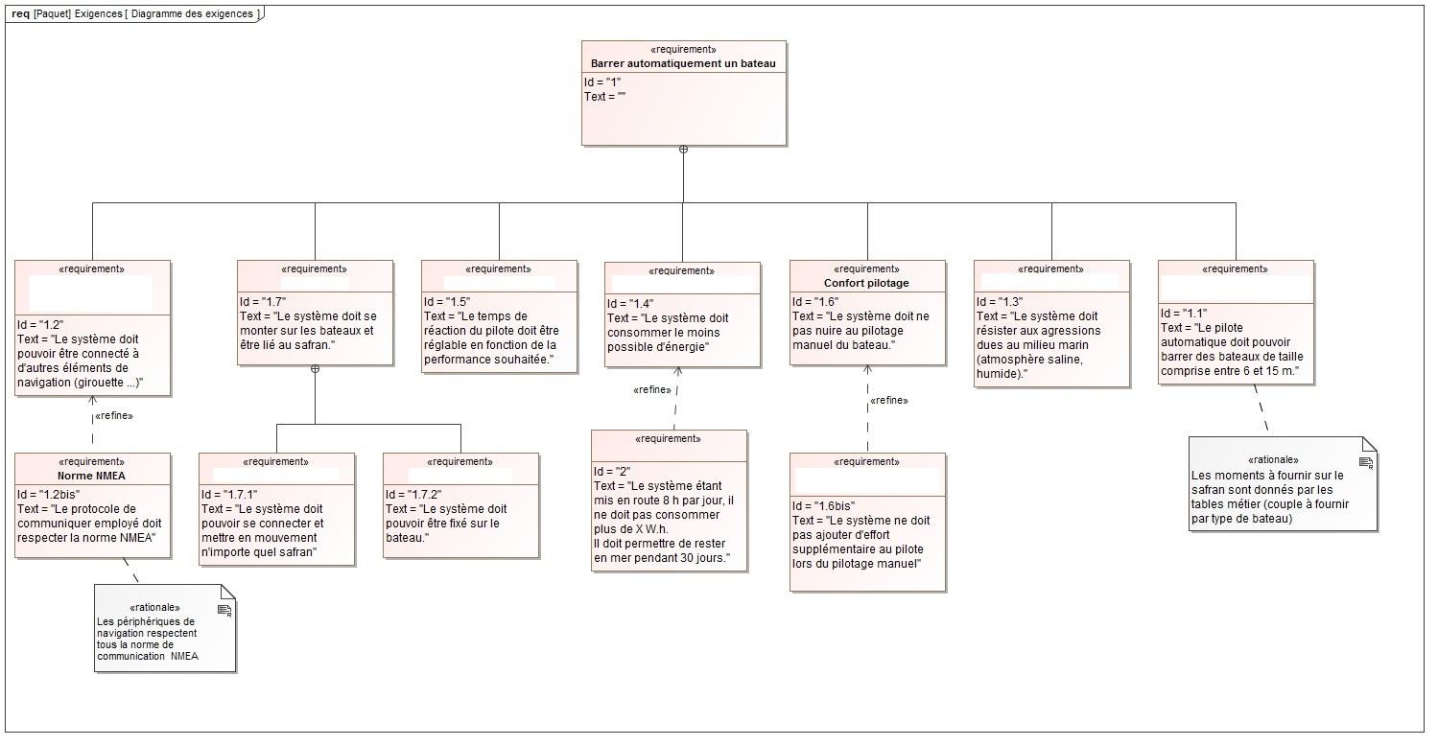

# Découverte détaillée des différents composants

## Bloc moteur pompe

###### ✍ **1** Expliquer le rôle du collecteur et les contraintes que cela impose au niveau des contacts sur ce dernier.

…………………………….......................................................................…………………………………………………………………………………..

……………………………………………………………………………………………….....................................................................………………..

###### ✍ **2** Dans le principe de fonctionnement d’un moteur électrique il faut impérativement un champ magnétique lié au rotor et un champ magnétique lié au stator. Quel est l’élément manquant sur l’éclaté fourni ?

…………………………………………………………......................................................................……………………………………………………..

###### ✍ **3** Expliquer succinctement le fonctionnement de la pompe. Comment se fait le réglage de débit ? Que se passe-t-il quand on change le sens de rotation de la pompe ?

………………………………………………………………………………………....................................................................………………………..

……………………………………………………………………………………………………....................................................................…………..

###### ✍ **4** Observer le barillet de pompe et essayer de comprendre la circulation du fluide.

Pas de réponse écrite.

###### ✍ **5** Expliquer en détail la circulation du fluide et le rôle de l’ensemble des éléments situés en partie supérieure de la pompe.

…………………………………………………….....................................................................…………………………………………………………..

…………………………………………………………………………………………….....................................................................…………………..

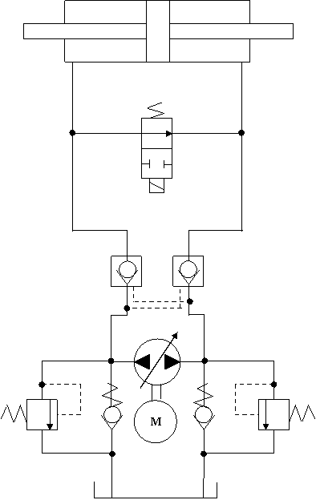

###### ✍ **6** Analyser le schéma précédent dans les cas de fonctionnement suivants :

* Le vérin sort à droite

………………………………………………………………..................................................................…………………………………...…………

……………………………………………………………………………………………...................................................................………………

* Le vérin sort à gauche

………………………………………………………………………………….....................................................................…...……………………

………………………………………………………………………………….....................................................................…………………………

* L’effort sur le vérin devient trop important

……………………………………………………………………...................................................................………………………………………

……………………………………………………………………………………...................................................................………………………

* Le vérin est immobile mais doit rester en place sous les efforts

………………………………………………………..................................................................……………………………………………………

……………………………………………………………………………………………..................................................................………………

* Le vérin doit se déplacer librement car le safran est sous commande manuelle (le volant du bateau)

…………………………....................................................................…………………………………………………………………………………

………………………………………………………………………………………………..................................................................……………

## Utilisation des vannes trois voies

###### ✍ **1** En vous aidant des cryptogrammes présents sur les vannes trouver le sens de circulation du fluide hydraulique et décrire les situations de fonctionnement obtenues.

…………………………………………………………………………………………………….........................................................................…………

……….………………………………………………………………………………………………………........................................................................

###### ✍ **2** En analysant le symbole présent sur cette restriction expliquer son mode de fonctionnement.

……………………………………………………………………………………………….......................................................................………………..

……………………………………………………………………………….......................................................................………………………………..

## Analyse énergétique du groupe motopompe

###### ✍ **1** Déterminer la tension et l’intensité en utilisant les deux sens de rotation. Quelle sera la puissance électrique consommée dans un sens et dans l’autre ? Justifier cette différence.

………………………………………………………………..…...................................................................……………………………………………

………………………………………………………………….…………....................................................................…………………………………

###### ✍ **2** En réglant le débit de la pompe à 1,80 l/min, dans le sens ou la restriction est active, refaire les mesures précédentes. En réglant le débit de la pompe au mini 0,8 l/min, dans le sens ou la restriction est inactive, refaire les mesures précédentes. Quelles sont vos conclusions ?

…………………………………………………………………………………......................................................................…………………………….

………………………………………………………………….…………….....................................................................………………………………

## Étude des différents capteurs

### Capteur de pression

###### ✍ **1** Imaginer un principe de construction d'un capteur de pression.

………………………………………………………..................................................................………..………………………………………………

………………………………………………………………….………………………………...................................................................……………

………………………………………………………………..………………………..................................................................………………………

###### ✍ **2** Tracer à l’aide de quelques points la courbe tension = f (pression). Est-elle linéaire ?

………………………………………………………………………....................................................................……………………………………….

### Capteur de débit

###### ✍ **1** Pourquoi deux manomètres sont nécessaires pour analyser la pression alors qu’un seul débitmètre est présent ?

……………………………………………….....................................................................……………………………………………………………….

…………………………………………………………………………………………………......................................................................…………….

###### ✍ **2** Analyser la courbe en terme de rapport cyclique et de période (ou de fréquence).

………………………………………………………………........................................................................……………………………………………….

………………………………......................................................................……………………………………………………………………………….

………………………………………………………………………………......................................................................……………………………….

………………………………………………………………………………………………......................................................................……………….

###### ✍ **3** Refaire le même travail en réglant la restriction pour avoir un débit mini (0.1 à 0.5). Conclure alors sur le principe probable de fonctionnement de ce débitmètre.

……………………………………………………………….....................................................................……………………………………………….

………………………………………………………………………………………………………….....................................................................…….

……………………………………………………………......................................................................………………………………………………….

…………………………………………………………….....................................................................………………………………………………….